Organic Chemistry 1 2007 2nd Exam Student ID # Name .
Total 100 points. Write your answers in the space provided. If you need more space, write on the back.
1. [12 (4 x 3) points] Write the names of the following compounds including the stereochemistry of the double bonds, i.e., (E) and (Z).
- (Z)-N,2,6-trimethyloct-5-en-4-amine
- 2-(2-bromocyclopentyl)-2-methyl-1-propanol
- Benzyl (or phenylmethyl) isobutenyl ether or benzyl 2-methyl-2-propenyl ether
- 6-amino-4-hexyn-3-ol

2. [4 points] Show the structure of the following compounds and arrange them in order of increasing boiling points: cyclohexane, cyclohexanol, cyclohexyl amine, hexane. Explain your answer, too.

1 > 2 ; 둘 다 hydrogen bonding 형성이 가능하지만, oxygen 의 electronegativity 가 더 크기 때문에 더 강한 hydrogen bonding 을 형성한다.
3 > 4 ; 3의 structure 가 더 symmetric 하여 liquid 상태에서 분자가 더 잘 packing 되어 인력이 강해지기 때문이다.

3. [20 points] Answer the following questions related to 3-hexene.
(a) [3 points] Draw the structure of the two stereoisomers of 3-hexene and designate each configuration according to the Cahn-Ingold-Prelog sequence rule. Explain how the designation is assigned.

Cahn-Ingold-Prelog sequence rule 에 의하면 Ethyl이 hydrogen보다 priority가 높다.
Priority 가 높은 group이 같은 double bond로부터 같은 방향에 있으면 Z,
서로 반대 방향에 있으면 E 이다.

(b) [3 points] Which isomer is more stable? Explain why.

(E)-isomer가 더 안정하다. (E)-isomer double bond의 alkyl substituent가 trans관계이어서 steric hindrance가 작기 때문이다.

(c) [3 points] How can you determine their relative stability experimentally? Explain.

Catalytic hydrogenation 에 의해 확인할 수 있다.
각각의 isomer 를 hydrogen 과 반응시키면 product 는 둘의 경우 모두 hexane이 된다.
이 때의 반응열을 측정하여 비교하면 더 안정한 E- isomer의 heat of reaction 이 더 작을 것이다

(d) [4 points] Provide one additional experimental method to determine their relative stability and explain your answer of course.

각각의 연소열을 측정하여 비교하면 알 수 있다. 각각의 이성질체를 태우면 같은 양의 이산화탄소와 물이 생성되므로 이 때의 연소열을 측정하여 비교한다. (Z)-isomer 는 (E)-isomer 에 비해 불안정하다. 그러므로 연소열은 (E)-isomer 보다 크게 측정될 것이다.

(e) [3 points] Explain why they are present as stereoisomers, that is, why it is difficult to rotate around the double bond of 3-hexene. Compare your answer to the rotation around the single bond between the carbon atoms at the 3-position and 4-position of hexane. It is known that about 20 kcal/mol is provided at room temperature. Qualitative comparison would be enough for your answer.

Room temp. 에서는 20Kcal/mol 의 에너지가 제공되므로, Single bond 의 rotation 의 activation energy는 20kcal/mol 보다 많이 적기 때문에(약 3 kcal/mol) free rotation 이 가능하지만, double bond 의 경우 이보다 많은 에너지를 필요로 하여 rotation 이 일어나지 않는다.

(f) [4 points] Rationalize your answer in (e) based on the π molecular orbital.

이중결합은 1개의 σ orbital과 1개의 π orbital로 구성되어 있다. π orbital은 결합 축에 수직으로 존재하며 이는 두 개의 p-orbital이 같은 평면에서 overlap되어서 형성된다. 이것이 rotation하려면 두 p-orbital이 서로 직각이 되는 intermediate가 형성되야하는데 이는 π bond가 끊어져야만 가능하므로 이중결합의 free rotation은 불가능하다.

4. [26 points] Answer the following questions related to hexane and cyclohexanes.
(a) [3 points] Plot a qualitative diagram of energy versus dihedral angle for the conformations of hexane around the single bond between the carbon atoms at the 3-position and 4-position.

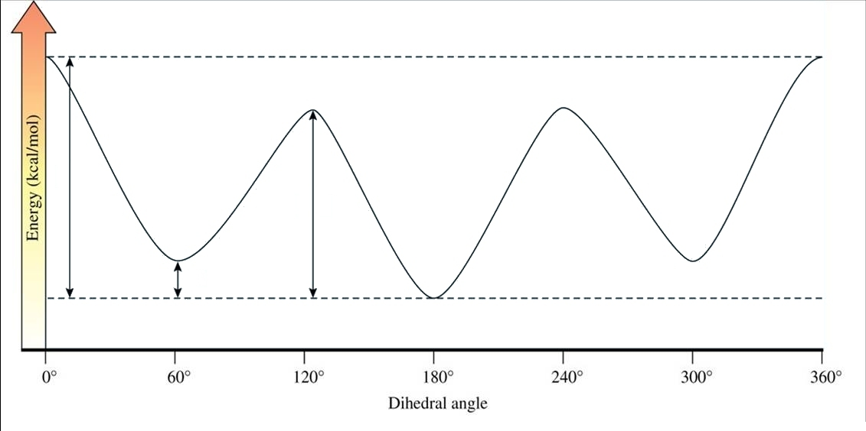

(b) [4 points] Show the Newman projections of the two conformations of hexane corresponding to the energy minimum of the diagram. Name them and explain why they are stable compared to other possible conformations.

Hexane이 eclipsed conformation으로 존재하게 되면 torsional strain을 받게 되기 때문에
staggered conformation이 eclipsed conformation보다 더 안정하다.
Staggered conformation에는 anti와 gauche의 두 가지 형태가 존재하는데,
gauche conformation에서는 bulky한 ethyl group이 가까이 있기 때문에
torsional strain이 anti 보다 더 존재하고 따라서 anti가 gauche보다 더 안정하다.

(c) [4 points] Show the Newman projections of the two conformations of hexane corresponding to the energy maximum of the diagram. Name them and explain why they are unstable compared to other possible conformations.

Hexane이 eclipsed conformation으로 존재하게 되면 torsional strain을 받게 되기 때문에
eclipsed conformation이 staggered conformation보다 더 불안정하다.
Eclipsed conformation에는 두 가지 형태가 존재하는데,
bulky한 ethyl group이 eclipsed된 conformation이
ethyl group과 hydrogen이 eclipsed된 conformation보다 더 불안정하다.

(d) [4 points] Cyclohexane is known not to be planar but to be puckered (nonplanar) to have a chair conformation as the most stable conformation. Explain why in terms of angle strain and torsional strain.

Cyclohexane이 palnar한 형태로 존재하게 되면 bond angle이 120˚가 되어야 한다.
이것은 sp³ hybrid AOs의 bond angle인 109.5˚보다 크기 때문에 angle strain이 발생하게 된다
Cyclohexane의 puckered conformation 중의 chair conformation의 Newman projection을 그려보면
모든 bond가 staggered arrangement를 나타내는 것을 볼 수 있고,
따라서 torsional strain도 최소가 된다.

(e) [4 points] Another puckered conformer, a boat conformer, is higher in energy than the chair conformer by about 6 kcal/mol. Suggest the two reasons (strains) and explain why the boat conformer is less stable than the chair conformer. Please show clearly where the strains are originated from.

Boat conformation의 Newman projection을 그려보면 두 개의 bond가
eclipsed arrangement를 나타내는 것을 볼 수 있고, 따라서 torsional strain이 발생한다.

그리고 위쪽에 있는 두 개의 hydrogen (flagpole hydrogen) 사이의 거리가 가깝기 때문에
repulsion이 발생하여 steric strain이 존재한다.

(f) [4 points] Provide the two most stable conformations of methylcyclohexane and compare which one is more stable than the other. Provide a rationale for your answer.

Methylcyclohexane은 위 그림과 같이 methyl기의 위치에 따라 두 가지로 구분되는
chair conformation을 가지고 있다. 두 가지 conformation 중에서 methyl이 axial position에
위치한 conformation은 1,3-diaxial strain을 가지기 때문에 equatorial conformation에 비해서
더 불안정하다.

(g) [3 points] The axial strain energy of a methyl group in cyclohexane is 1.8 kcal/mol. Show a mathematical equation to calculate the relative population of the two conformers in (f) at equilibrium. No need to calculate the result and it is required to show the number for each variable (parameter).

ΔG˚ = -RT ln K 에서,
T = 298K(room temperature), R = 8.315 J/K∙mol = 8.315ⅹ10⁻³ kJ/K∙mol,
ΔG˚ = -1.8 kcal/mol = - 7.6 kJ/mol
따라서, K = 21
K = [equatorial]/[axial] = 21
Let [equatorial] = X, then [axial] = (100 – X) %
X/(100-X) = 21
X = 2100 – 21X
22X = 2100
X = 95 % = percent equatorial
(과정만 맞게 쓰면 정답)

5. [23 points] Answer the following questions related to 3,4-dimethylhexane.
(a) [9 points] Draw all the possible stereoisomers of 3,4-dimethylhexane in a 3-D way and designate the absolute configuration of each isomer according to the Cahn-Ingold-Prelog sequence rule.

(b) [2 points] Indicate their stereoisomeric relationship to each other, i.e., diastereomer and enantiomer.

(c) [4 points] Do they have chirality centers? Are they chiral? Answer for each isomer.
3가지 compound 모두 chiral center를 가지고 있다. 그러나 (3R,4S)-3,4-dimethylhexane의 경우에는 meso compound로 대칭면을 가지고 있기 때문에 chirality center를 가지고 있어도 chirality를 나타내지는 않는다.

(d) [4 points] Which isomer can show optical activity? Can you predict which isomer show the (+)-sign of optical rotation with a polarimeter?
(3S,4S)-3,4-dimethylhexane, (3R,4R)-3,4-dimethylhexane만이 optical activity를 나타낼 것이다(same magnitude but different direction). 그러나 optical rotation의 방향, 즉 sign은 compound가 가지는 구조의 stereochemistry와 직접적인 연관성이 없으므로 예상 역시 불가능하다.

(e) [4 points] Write the Fischer projections of all of the isomers.

6. [2 x 5 points] Arrange the following two sets of acids in order of increasing acidities and explain why.
(a) HF, HCl, HBr, HI (b) FCH₂CO₂H, ClCH₂CO₂H, BrCH₂CO₂H, ICH₂CO₂H

(a) HI > HBr > HCl > HF
⇒ i) atomic number 가 커지면 atom 의 반지름 또한 커진다.
Atom 의 크기가 커지면 H의 1s orbital과의 overlap이 약해지므로 proton 을 방출하기가 쉬워져 acidity가 커진다.

ii) acidity 는 그의 conjugate base 의 안정화 정도를 비교하여 알 수 있다.
Atom의 크기가 커질수록 deprotonation 후에 생긴 (-) charge 가 잘 퍼지기 때문에
Stable 해지므로 acidity 또한 커진다.

(i)만 쓴 경우 3점처리

(b) FCH₂CO₂H > ClCH₂CO₂H > BrCH₂CO₂H > ICH₂CO₂H
⇒ halogen 의 경우 electronegativity 가 크기 때문에 inductive effect 가 생긴다.
그러므로 deprotonation 이 된 후 oxygen 에 생기는 (-) charge 를 안정화시키는 정도는
Electronegativity 가 증가할수록 커지게 되고 그 결과 가장 전기음성도가 큰 F가 가장
Acidic 함을 예측할 수 있다.

7. [8 points] Show all the resonance structures of the following reactive compound, diazomethane, CH₂N₂. [Bonus 4 points] Can you explain why it is reactive based on one of the resonance structures?

Diazomethane의 resonance structure 는 위와 같이 나타낼 수 있다.
Carbon과 nitrogen 의 electronegativity를 비교하여 보면 N이 C보다 크다.
그러므로 (-) charge 가 nitrogen 에 있을 때(왼쪽 구조) 안정한 structure이고
오른쪽 구조처럼 electronegativity가 큰 nitrogen에 (+) charge가 있고, 작은 carbon 에
(-) charge가 있을 때엔 불안정하므로 오른쪽 structure가 주로 반응에 참여하고 이 때 N₂(g)가 매우 안정하여 leaving group으로 떨어지며 반응이 일어난다.

